# PRESSINFORMATION

# 2016-10-18

# Isuzu växer snabbt i Sverige

**Med drygt två månader kvar av året står det redan klart att Isuzu kommer att sätta nytt försäljningsrekord. Återförsäljarnätet växer och antalet serviceanläggningar har ökat.**

Isuzu Sverige startade relanseringen av varumärket för mindre än ett år sedan med målsättningen att tredubbla försäljningen på två år. En viktig del i detta arbete var att vitalisera och stärka återförsäljarnätet.

– Till dags dato har vi tecknat avtal med nya återförsäljare och verkstäder på 15 orter. I första hand har vi täckt in ett antal vita fläckar samtidigt som vi jobbat hårt för att säkerställa ett komplett återförsäljarnätverk med hög kvalitet, säger Gustav Freij, varumärkesdirektör för Isuzu Sverige.

Handlarna är också med på tåget och satsar stort. Under året har Isuzu synts bättre än någonsin. Totalt har D-Max medverkat på över 45 olika publika events - mässor och utställningar som lockat drygt 350.000 besökare.

Hittills i år har Isuzu ökat med 32 procent, vilket är drygt fyra gånger mer än marknaden.

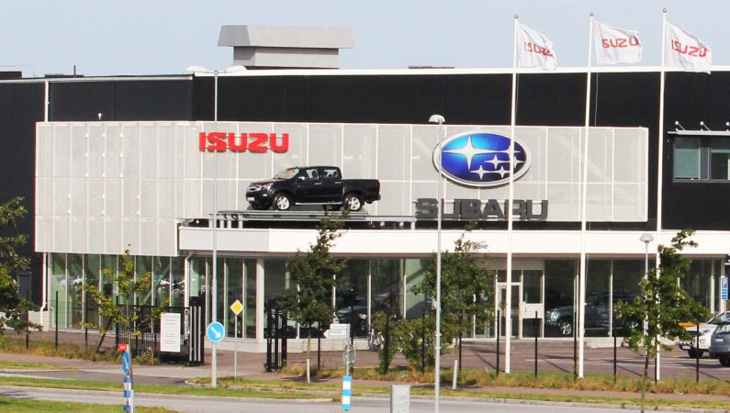

**För mer information, kontakta:**

Thomas Possling  
Informations- och PR-chef

Isuzu Sverige AB

040-618 49 25

0739-20 49 25

[tpossling@imnordic.com](mailto:tpossling@imnordic.com)